Документация на програмния код

[Project Name]

Автор: [Authors]

Дата: [yyyymmdd]

Operator notes:

All instructional text is displayed in blue font colour in the template. These should be deleted prior to the document being distributed for review and approval.

Update text within square brackets which is placeholder text with relevant text.

# История на техническата документация

**Автор**

| Фак. номер | Име | Контакт (ел. поща) |
| --- | --- | --- |
| 501222046 | Валентин Костадинов |  |

**История на версиите**

| Версия | Дата | Автор | Описание |
| --- | --- | --- | --- |
| 1.0 | 08.03.2025 | Валентин Костадинов | Създаване на user сторита и критерии за приемане |
| 1.1 | 15.03.2025 | Валентин Костадинов | Имплементация на user сторитата |
| 1.2 | 18.03.2025 | Валентин Костадинов | Тестване на user сторитата |

# 

# Съдържание

1 Въведение 4

2 Детайлен дизайн 4

2.1 Диаграма на класовете 4

2.2 Диаграма на последователностите 4

2.3 Примерен потребителски интерфейс 4

3 Тестване 4

# Въведение

Реализирани са потребителски истории U7 и U8.

U7 – Като администратор, искам да променям заявки на клиентите, за да удовлетворя техните промени и корекции.

U8 – Като администратор, искам да премахвам заявки, ако клиентът ги е отменил или са невалидни.

# Детайлен дизайн

## Диаграма на класовете

Картина, която съдържа текст, линия, екранна снимка, разписка

Генерираното от ИИ съдържание може да е неправилно.

Картина, която съдържа текст, диаграма, екранна снимка, Паралелен

Генерираното от ИИ съдържание може да е неправилно.

Картина, която съдържа текст, диаграма, линия, Паралелен

Генерираното от ИИ съдържание може да е неправилно.

Картина, която съдържа текст, диаграма, Паралелен, черно и бяло

Генерираното от ИИ съдържание може да е неправилно.

## Диаграма на последователностите

1. Диаграма на последователностите на U7(modifyRequest())

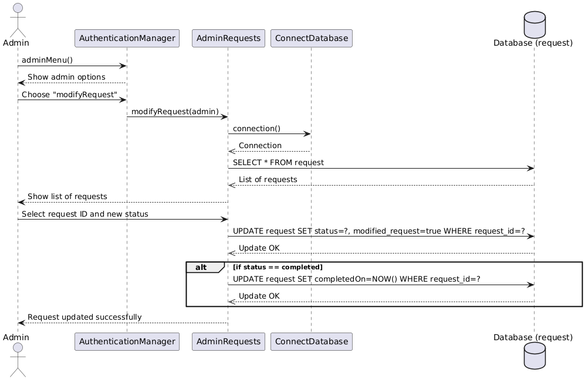

1. Диаграма на последователностите на U8(deleteRequest())

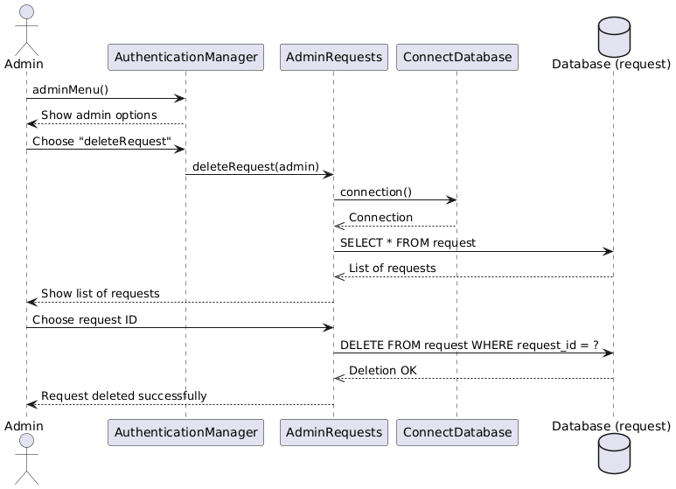

## Примерен потребителски интерфейс

Като за начало администраторът трябва да влезе в своя профил, откъдето ще достъпва наличните за него услуги.

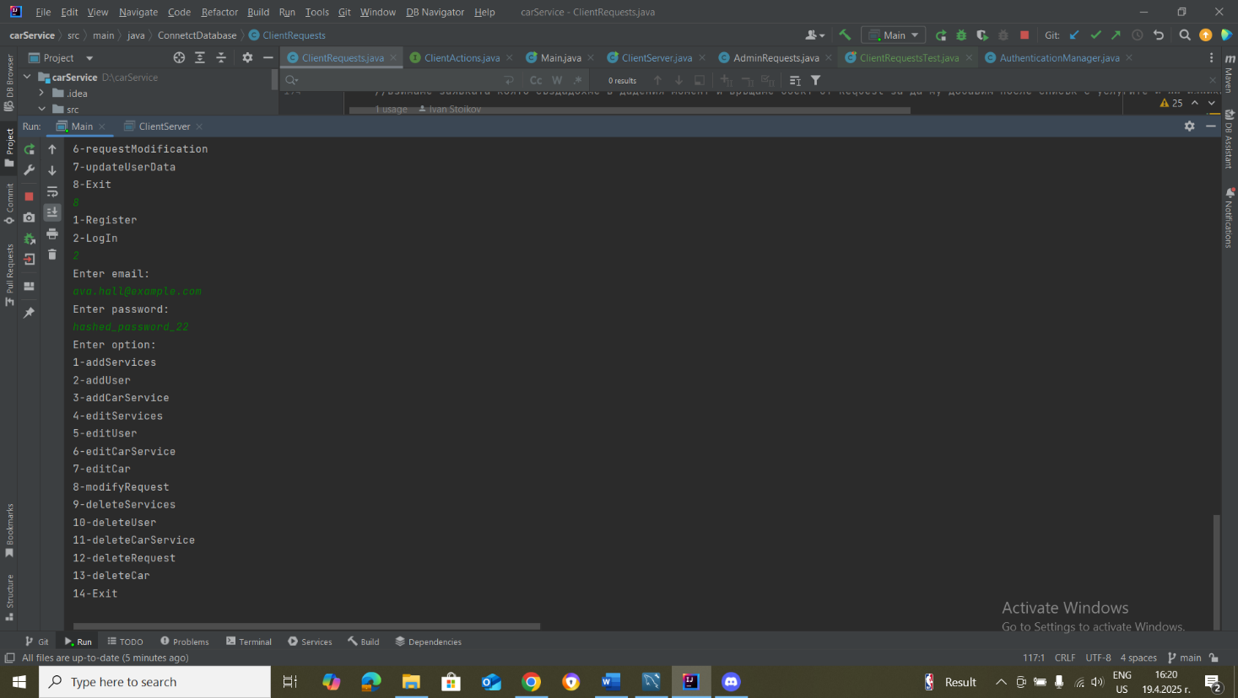

# Тестване

1. Тестване на U7 – Модифициране на заявки

След като администратора влезе в системата трябва да избере услуга номер 8 (modify Request) и чрез ID-то на заявката да започне да прави промените по нея.

При коректно въведени данни, администратора ще получи съобщение за успешно модифицирана заявка.

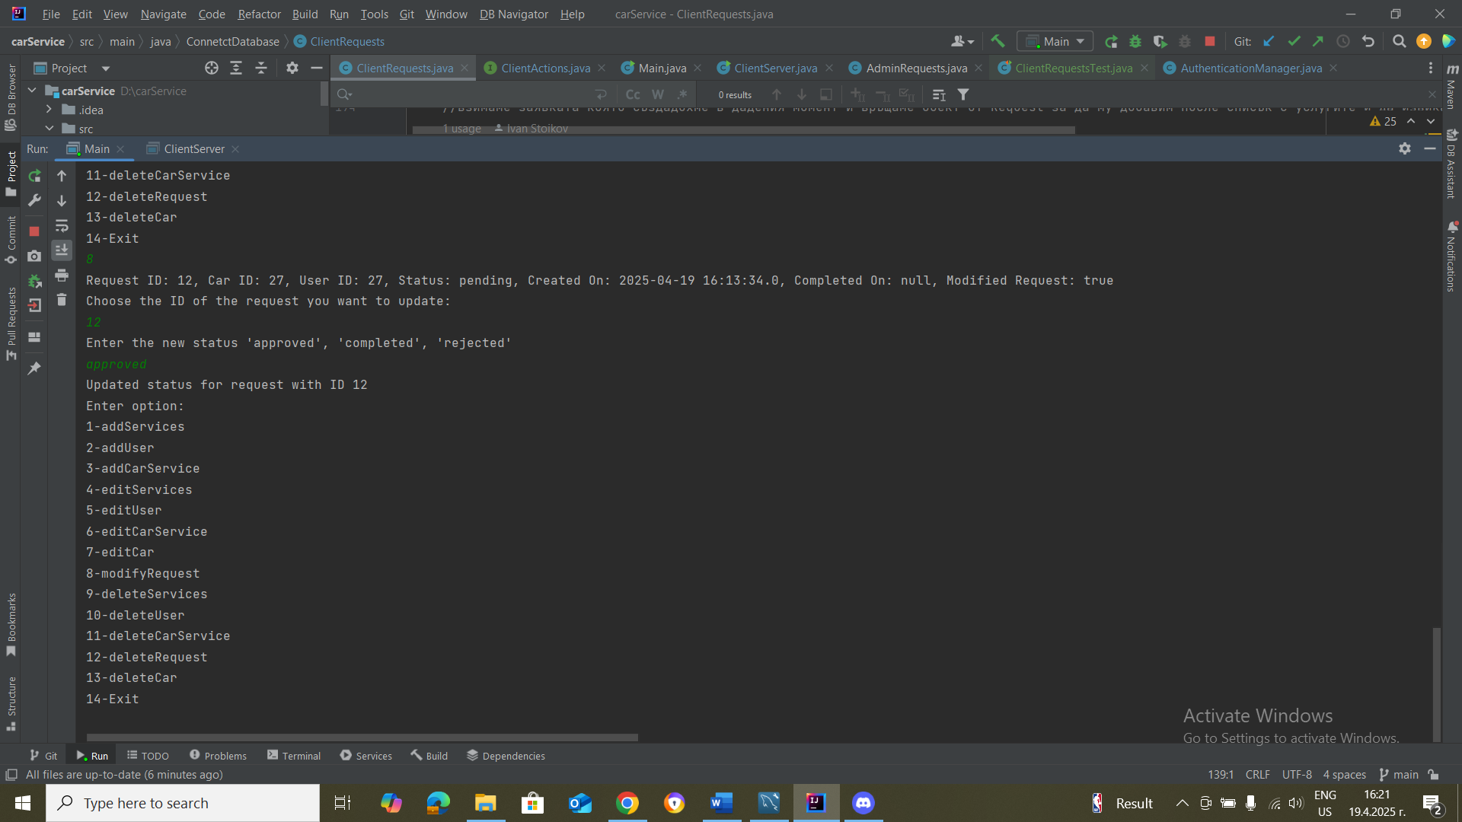

1. Тестване на U8 – Изтриване на заявки

След като администратора влезе в системата трябва да избере услуга номер 12 (delete Request) и чрез конкретно ID да изтрие заявката.

